三大范式的说明
- 第一范式（1NF）
第一范式要求关系中每个字段（属性）值都是不可分割的原子项，即对所有关系r而言，r所有属性的域都是原子的，因为e-r模型允许实体集和联系集的一些属性具有某种程度的子结构，所以在设计创建表时，如果存在上述情况，需要将关系中所有非原子域的属性的所有子属性分别成为一个属性，直到关系模式中不存在非原子域属性为止，至此满足1NF。
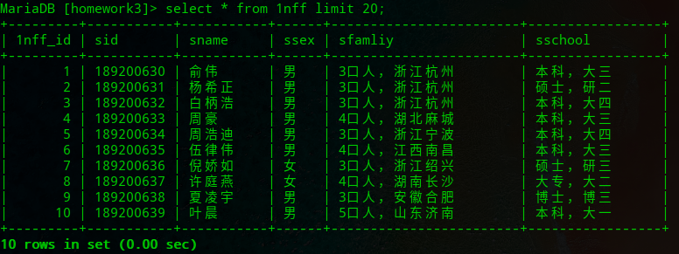
如上图所示，属性sfamliy（家庭信息）和sschool（在校信息）显然是非原子域属性，不满足1NF。

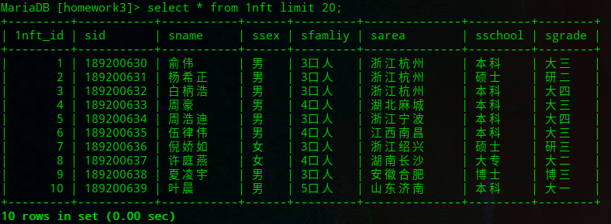
将非原子域属性的相关子属性拆分后，该表满足1NF。

- 第二范式（2NF）
在1NF的基础上，非码属性必须完全依赖于候选码（在1NF基础上消除非主属性对主码的部分函数依赖），2NF需要确保数据库表中的每一列都和主键相关，而不能只与主键的某一部分相关（主要针对联合主键而言）
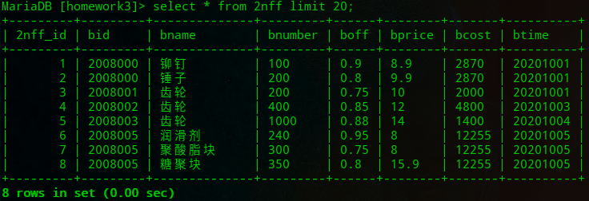
如上图所示，同一个订单（bid）中可能包含不同的产品，因此主键必须是订单号(bid)和产品号(bname)联合组成，但可以发现，产品数量(bnumber)、产品折扣(boff)、产品价格(bprice)与订单号(bid)和产品号(bname)都相关，但是订单金额(bcost)和订单时间(btime)仅与订单号(bid)相关，与产品号(bname)无关，这样就不满足2NF的要求，调整如下，需分成两个表：
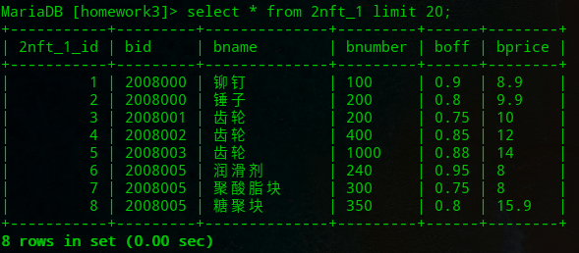
在表2nft_1中，订单号（bid）和产品号（bname)是联合主键，产品数量（bnumber）,折扣（boff）,单价（bprice）等属性都是其相关属性，满足2NF;
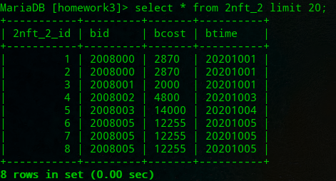
在表2nft_2中，订单号（bid）是唯一的主码，金额（bcost）和订单时间（btime）都是其相关属性，故满足2NF。

- 第三范式（3NF）
在2NF基础上，任何非主属性不依赖于其它非主属性（在2NF基础上消除传递依赖），3NF需要确保数据表中的每一列数据都和主键直接相关，而不能间接相关。
举例关系R如下图所示：
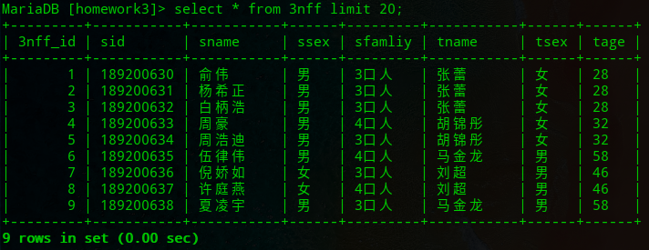
在表3nff中，所有属性都完全依赖于学号（sid），所以满足2NF，但是老师性别（tsex）和老师年龄（tage）直接依赖的是老师姓名（tname），而不是主键学号（sid），所以需做如下调整：
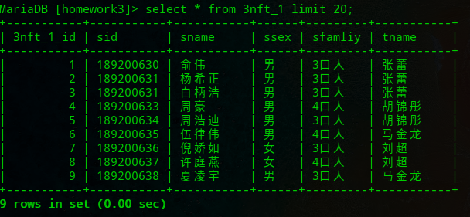
表一;
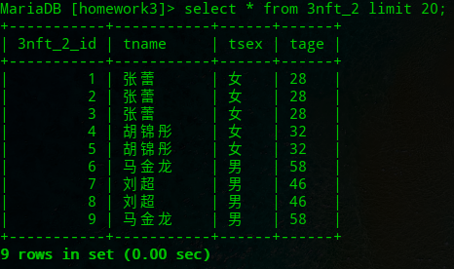
表二;
如上两表所示，在表一中只存在对属性学号（sid）的依赖关系，在表二中只存在对属性老师姓名（tname）的依赖关系，故满足3NF。

ps:如果把3NF实例表中的老师姓名改成教工号可能更确切，更符合实际情况。为了便利查找更新各个元组，所以在所有表中都使用了increment的属性来给元组标号，仅作参考。

